
Natur und Technik

Lernstandserhebung
zu den Schwerpunkten
Biologie, Naturwissenschaftliches Arbeiten, Informatik

Datum:
Name: | Klasse:

1 Das entscheidende Kennzeichen aller Lebewesen ist ihr Aufbau aus Zellen, die meist so klein sind, dass man für ihre Beobachtung ein Lichtmikroskop einsetzt. Die folgenden Abbildungen zeigen Zellen unterschiedlicher Lebewesen.
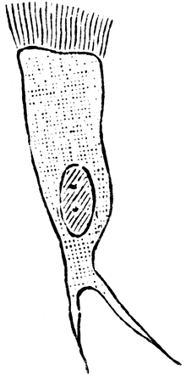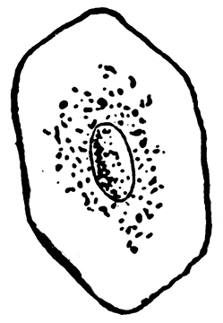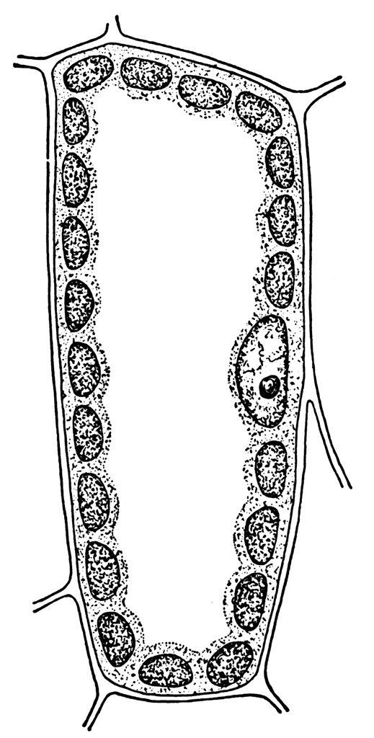
grün
1
2
3
Quelle: http://etc.usf.edu/clipart/

1.1 Nenne zwei Strukturen, die alle abgebildeten Zellen aufweisen! [2 BE]

1.2 Ordne die Nummern der Abbildungen 1-3 einem Zelltyp zu! [3 BE]

Pflanzenzelle: Nummer

Tierzelle: Nummer

1.3 Begründe deine Zuordnung anhand von zwei typischen Merkmalen pflanzlicher Zellen! [2 BE]

1.4 Das Lichtmikroskop eignet sich nicht zur Vergrößerung aller Objekte.

Kennzeichne jedes der folgenden Objekte, das sich zur lichtmikroskopischen Untersuchung eignet mit „E“, jedes ungeeignete mit einem „U“! [2 BE]

Aluminium-Folie | Bienen-Flügel | Teichwasser | Kieselsteinchen

2 Im Natur-und-Technik-Unterricht soll untersucht werden, ob die Schmelzdauer eines Eiswürfels, der in Wasser schwimmt, von seinem Volumen abhängt.

Zeit in min

6
12
0
Beschreibe ein von dir geplantes Experiment, mit dem du diese Fragestellung überprüfen kannst! [3 BE]

3 Neben der folgenden Abbildung sind fünf Funktionen von Pflanzenorganen beschrieben.
Ziehe eine Linie von der jeweiligen Beschreibung zu dem Teil der Pflanze, der die beschriebene Funktion besitzt! [5 BE]
Wenn du die Pflanzenart angibst, erhältst du einen Zusatzpunkt:_____________________

Nährstoffproduktion durch Photosynthese | 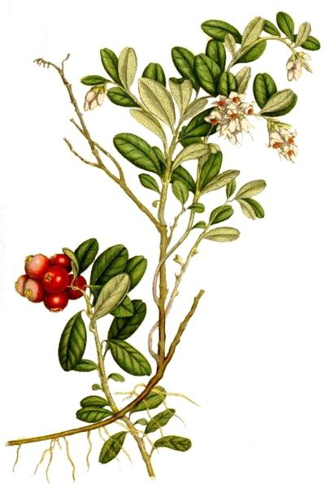
Transportorgan für Wasser und Nährstoffe
enthält die männlichen und weiblichen
Geschlechtsorgane
Wasseraufnahme
enthält die Samen
4 Folgende Versuche werden zur Aufklärung von Stoffwechselvorgängen durchgeführt:

1 | Ein Glas wird mit Sauerstoff gefüllt und verschlossen. | K
2 | Ein Glas wird mit Kohlenstoffdioxid gefüllt und verschlossen. | T
3 | Eine Kerze brennt in einem Glas. Das Glas wird luftdicht verschlossen, daraufhin erlischt die Kerzenflamme nach wenigen Sekunden.
4 | Durch einen Strohhalm wird Ausatemluft in ein Glas eingeleitet und dieses dann verschlossen.
5 | Gequollene Buschbohnensamen werden in ein Glas gefüllt und 24 Stunden im verschlossenen Glas mit wenig Wasser belassen.
6 | Gekeimte Bohnensamen mit grünen Laubblättern werden in ein Glas gestellt und 24 Stunden im verschlossenen Glas mit wenig Wasser belassen und beleuchtet.

Zum Abschluss wird das Gas in allen Gläsern mit einer klaren Kalkwasserlösung (Calciumhydroxidlösung) als Nachweisreagenz untersucht.

4.1 Gib zu den Versuchen 3 bis 6 eine Vermutung (Hypothese) an, in welchen Fällen sich das Kalkwasser trübt und in welchen es klar bleibt! Markiere hierfür die Versuche, bei denen sich das Kalkwasser trübt mit „T“, und Versuche, bei denen die Nachweislösung klar bleibt mit „K“! [2 BE]

4.2 Gib an, welcher der 6 Versuche als Kontrollversuch für die Nachweisreaktion dient!
[1 BE]
Versuch:

4.3 Begründe anhand des Stoffwechsels bei Pflanzen deine Vermutungen (Hypothesen) zu den Versuchen 5 und 6! [4 BE]
5 Bei der Fußball-Weltmeisterschaft in Brasilien treffen die Mannschaften vieler unterschiedlicher Nationen aufeinander und es fallen sicher wieder einige eindrucksvolle Tore. Damit ein Fußballspieler das Tor trifft, müssen in seinem Körper einige Prozesse des Nerven- und Muskelsystems zusammenarbeiten. Die im Folgenden abgebildeten Organe sind an diesen Prozessen beteiligt:

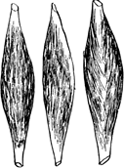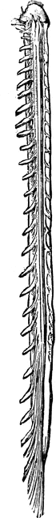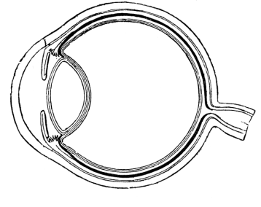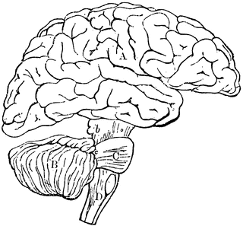
Quelle: http://etc.usf.edu/clipart/galleries/760-human-anatomy

5.1 Ergänze folgendes Reiz-Reaktionsschema, das das Zusammenspiel der Organe bei einem Torschuss beschreibt, mit den Namen der abgebildeten Organe! [4 BE]

Torschuss
(Reaktion)
Ball
(Reiz)

Nerven
Nerven
Nerven

5.2 Ergänze zu 5.1 für zwei Organe deiner Wahl deren Funktion! [2 BE]
6 Beschrifte die Abbildung des menschlichen Skelett-Ausschnitts an allen vorgegebenen Stellen und kennzeichne die Stellen A-D an den entsprechenden Stellen im Skelett-Ausschnitt des Vogels! [7 BE]

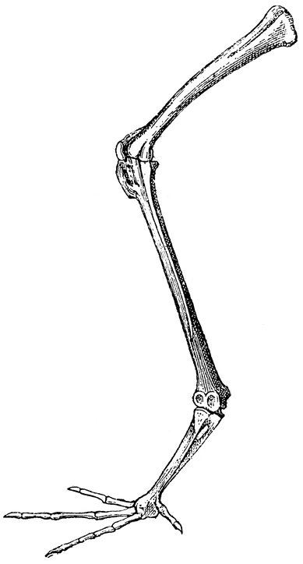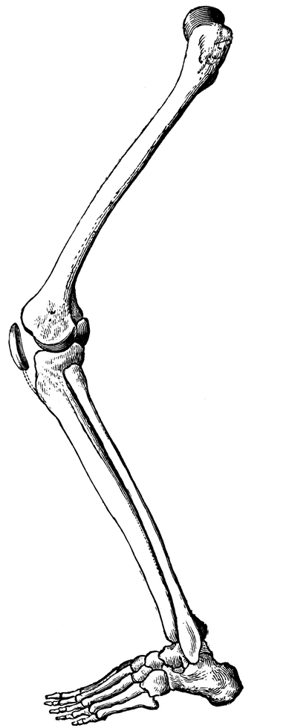
A
D
B
C

Quelle: http://etc.usf.edu/clipart/

7 Seit Jahrzehnten werden auf Helgoland Vogelarten gezählt, um Informationen zum Zugverhalten zu sammeln. Die Beobachtungen sind für die Jahre 1960 und 2007 in folgender Abbildung dargestellt.

Anzahl beobachteter Vogelarten auf Helgoland
…. Mär – Apr – Mai – Jun – Jul – Aug – Sep – Okt …..
Monat
1960
2007
Abbildung: Verweildauer von Zugvogelarten im beobachteten Gebiet

7.1 Beschreibe die Aussagen des Diagramms! [4 BE]
7.2 Folgende Tabelle zeigt, um wie viele Tage Vögel heutzutage früher beginnen zu brüten, Bäume früher austreiben (die Knospen sich öffnen) und sich Schmetterlingslarven früher entwickeln als vor 50 Jahren.

Ereignisse | Brutbeginn von Vögeln | Austrieb von Bäumen | Entwicklung von Schmetterlingslarven
früheres Eintreten in Tagen | 17 | 15 | 25

Stelle die Anzahl der Tage, um die die genannten Ereignisse früher eintreten, graphisch in einem geeigneten Diagramm dar! [4 BE]

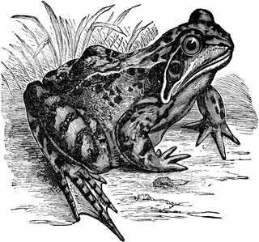
8 Bei Froschlurchen kommen unterschiedliche Strategien zur Fortpflanzung vor. In der tabellarischen Übersicht werden die Strategien von drei Froschlurch-Arten beschrieben.
(Quelle der Abbildung: http://etc.usf.edu/clipart/)

Art | Strategie zur Fortpflanzung
Geburtshelferkröte | Das Weibchen wickelt Laichschnüre mit befruchteten Eizellen um die Hinterbeine und sucht das Wasser erst auf, wenn die Kaulquappen schlüpfen.
Grasfrosch | Die Eizellen werden direkt ins Wasser abgelegt. Das Froschweibchen kümmert sich nicht um den Laich.
Erdbeerfrosch | Der am Boden lebende Frosch legt Eizellen auf einem Blatt ab, die nach der Befruchtung vom Männchen gepflegt werden. Die Kaulquappen werden einzeln zu Pflanzen mit Wasserspeichern getragen. Dort werden die Larven gefüttert.

8.1 In folgender Tabelle fehlen die Namen der Froschlurch-Arten.

Froschlurch-Art
abgegebene Eizellenmenge | 5 | 60 | 3000

Ordne die jeweilige Froschlurch-Art der passenden Menge an abgegebenen Eizellen zu! [3 BE]

8.2 Formuliere eine allgemeine Regel, die den Zusammenhang zwischen dem beschriebenen Verhalten der Frösche und der Anzahl der abgelegten Eizellen beschreibt! [2 BE]

9 Hanna hat Teile ihrer Hausaufgaben in digitaler Form auf einem USB-Stick im Ordner Schule wie folgt geordnet: Der Ordner Schule enthält die Ordner Informatik und Biologie. Im Ordner Informatik befinden sich die Dateien Schneemann, Spielplatz und Gedicht sowie der Ordner Projekt mit den Dateien Wirbeltier und Krokodil; der Ordner Biologie enthält die Datei Vogel.

9.1 Zeichne zur beschriebenen Ordner- und Dateistruktur das Objektdiagramm. [5 BE]

9.2 Zeichne zur beschriebenen Ordner- und Dateistruktur das Klassendiagramm. [3 BE]

9.3 Hanna nimmt noch eine kleine Veränderung an der Datei Wirbeltier vor und speichert diese anschließend ab. Gib den Methodenaufruf zum Speichern der Datei Wirbeltier in der abkürzenden Fachschreibweise (Punktnotation) an. [2 BE]

